Příběhy z dávna

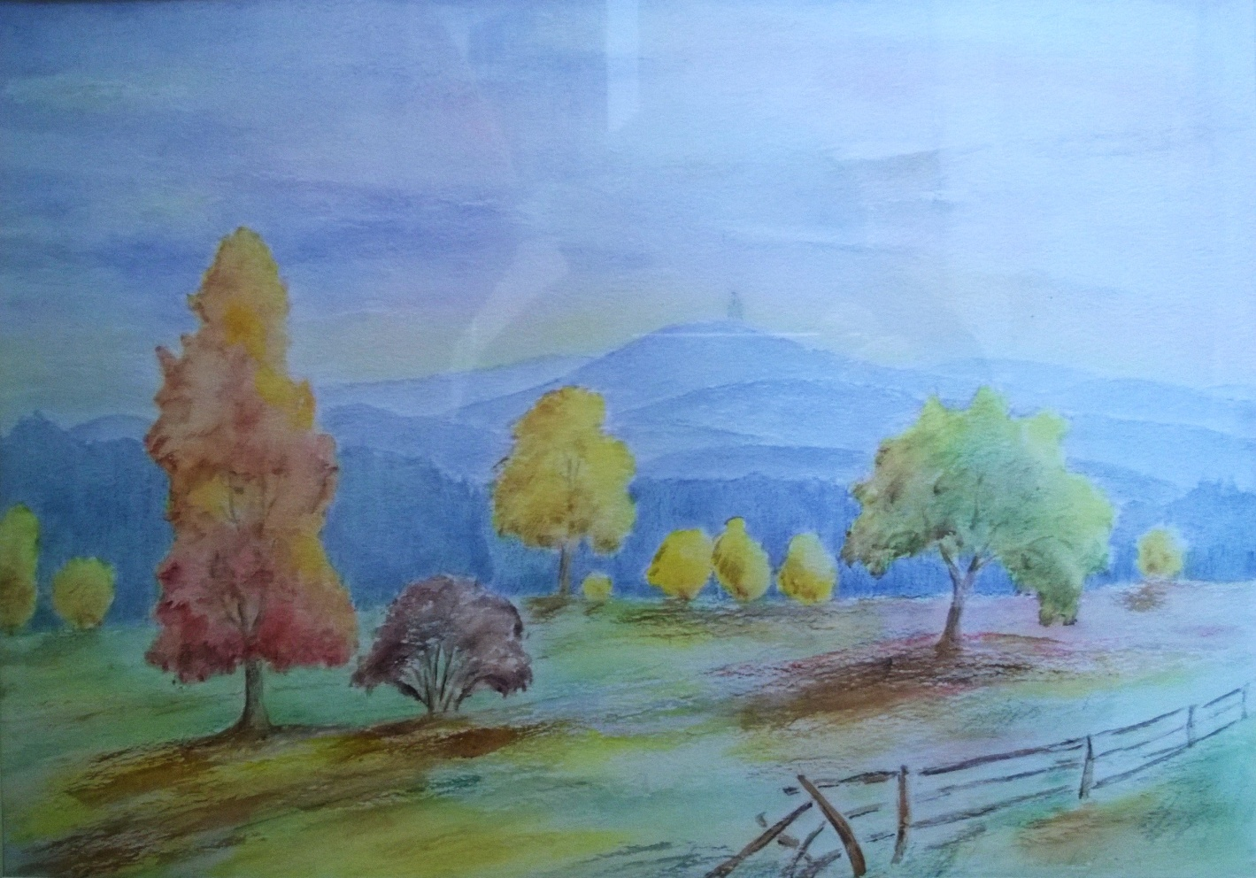

Marie Kostohryzová
výstava obrazů – průřez tvorbou
Domov sv. Alžběty na Žernůvce
9. ledna – 29. února 2016

Domov sv. Alžběty na Žernůvce
Marie Kostohryzová
výstava obrazů – průřez tvorbou

9. ledna – 29. února 2016

Příběhy z dávna

